СХЕМА
Проезда к месту проведения акции «Восстановим леса вместе»
Московская область, Сергиево-Посадский район, Сергиево-Посадское лесничество, Хотьковское лесничество, квартал 24В
Дорога из г. Хотьково

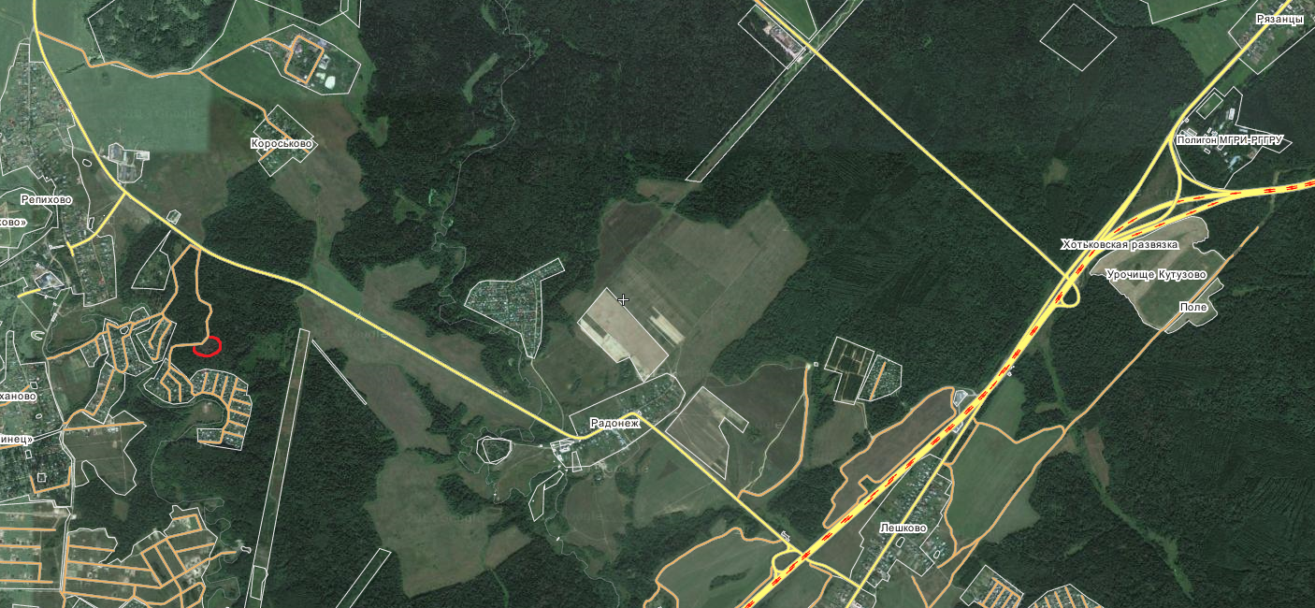
Ярославское шоссе

- место посадки лесных культур
- направление движения из г. Сергиев Посад и г. Хотьково

